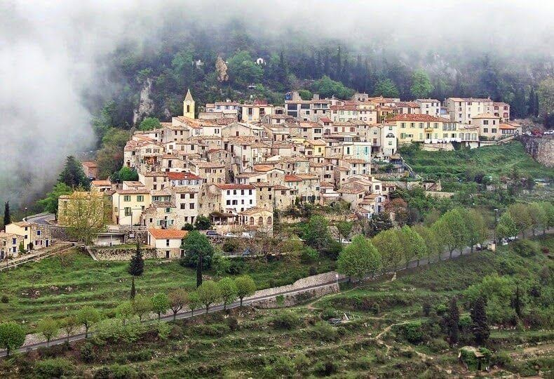

Saint Agnès et le bonheur s'invite.

Devant la splendeur de la naissance alpine,

Mélange de verts variés et de roche opaline

Sous l'azur clarifié de la brume matinale,

Des hauteurs du village le spectacle est phénoménal.

De pierres mielleuses et ambrées les murs sont érigés,

Le petit hôtel de ville en est l'apologie, la beauté.

Dans un délice crémeux, la marche de fait douceur

Malgré le dénivelé, pas de fatigue, que du bonheur.

La petite chapelle se met à l'ombre de superbes conifères

Pour garder en ce lieu sacré un peu de fraîcheur salutaire.

Les multiples venelles gravitent vers le sommet,

Des pavés blonds les tapissent d'un doux velouté.

La végétation s'invite le long des murailles empierrées

Ajoutant du vert à l'or de certains minéraux dorés.

Parfois des fleurs apportent leur touche enflammée,

Leur éclat chaleureux offre une charmante luminosité.

De nombreux porches et arcades dans le blond rocher

Nous mènent vers des lieux ensoleillés baignés de clarté.

Le spectacle est majestueux, comment ne pas être charmée.

Du haut d'une ruelle bien fleurie, le lointain s'immisce,

Entre murs et toits, l'astre luminescent envoie ses prémices

Sur la colline lointaine encore embrumée mais je le devine.

J’atteins les sommets, Notre Dame des Neiges m'y attend,

Son teint soufré radieux reflète les rayons incandescents.

Elle m'invite à une visite dans son antre sobre et clair

Où règne une délicieuse béatitude qui m'étreint, salutaire.

Tout est exquis dans ce paradis entre mer et ciel

Dans un tourbillon de magie, le bonheur est éternel.

Marie Laborde

